21/05/2016
C'è una certa difficoltà a definire il concetto di "calcola la distanza tra ciascun cerchietto e l'immagine più vicina".

L'algoritmo "ovvio" è:
per ogni cerchietto
misura la distanza con tutte le immagini (non ancora "accoppiate" a un cerchietto)
trova la più vicina
scegli quella

La parte "(non ancora "accoppiate" a un cerchietto)" evita il caso patologico in cui tutti i cerchietti sono vicini (es. intorno) a un'immagine, ma lontani dalle altre. In questo caso, e senza la clausola, tutti i cerchietti sarebbero misurati contro la stessa immagine.

L'algoritmo ha un punto debole. Marcando con I le immagini e C i cerchi:

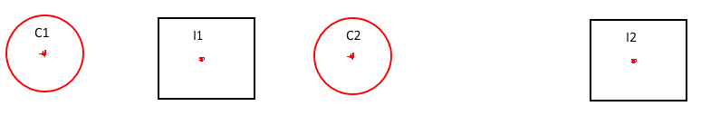
In questa situazione il risultato dipende dall'ordine in cui l'algoritmo trova gli accoppiamenti.
Se esamina prima C1, lo associa a I1. C2 va, per forza di cose, con I2. Questa è la soluzione "attesa", dato che C2 è più vicino di C1 a I2.

Ma se, per puro caso (o perchè l'utente mette il secondo cerchio dove si ricorda la prima immagine), l'algoritmo esamina prima C2? Allora C2 è connesso a I1 (più vicina di I2) e C1, dato che non resta altro, è associato a I2. Il che è scorretto – C1 non è il cerchio più vicino a I2.

L'algoritmo meno ovvio, ma noto in letteratura, è trovare il matching perfetto minimo su un grafo completo che ha per vertici i cerchi e le immagini e archi pesati sulle distanze.

Spiegazione breve: esiste un algoritmo ("Algoritmo Ungherese") che trova gli accoppiamenti immagini/cerchi ("matching") tali che la somma delle distanze è minima ("minimo") e non restano cerchietti o immagini non accoppiati ("perfetto"). Non è semplice, ma è possibile.

Ma ancora non basta. Immaginiamo che il soggetto dell'esperimento si ricorda che ci sono 2 immagini un a fianco all'altra, a una certa altezza, ma non si ricorda esattamente dove rispetto all'orizzontale. L'esperimento finisce così:
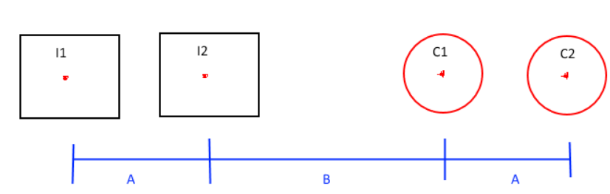
L'accoppiamento "umano ovvio" é I1-C1 e I2-C2.
L'algoritmo banale Sceglierebbe I2-C1 e I1-C2, sbagliando il caso I1-C2.
Non ho idea di cosa riporterebbe l'Algoritmo Ungherese nel caso genrale.

Posso pensare un caso particolare. Nell'improbabile caso in cui le distanze tra le immagini e tra i cerchi siano le stesse (A) – precise al singolo pixel, le 2 soluzioni sono entrmbe buone!

I1-C1 -> distanza A+B; I2-C2 -> distanza B+A. Totale: 2(A+B).
I2-C1 -> distanza B; I1-C2 -> distanza A+B+A. Totale: 2(A+B).

Potrebbero insomma esistere casi in cui la somma delle distanze non si minimzza scegliendo l'accoppiamento "umano". E potrebbero essere molto meno ovvi del caso-giocattolo che uso qui.

Come ne possiamo uscire? In ordine di difficoltà di programmazione:

0) Accettiamo l'algoritmo banale a occhi chiusi.

1) Il programma fornisce la posizione delle immagini e dei cerchi (e magari tutte le distanze tra ogni cerchio e ogni immagine). Tocca agli sperimentatori "sbattersi" a scegliere cosa va con cosa in base ai numeri.

3) Stessa cosa del punto 1, ma il programma produce anche un'immagine composta da tutte le immagini e da tutti i cerchi, nelle loro posizioni. Lo sperimentatore la guarda e sceglie gli accoppiamenti. Legge le distanze che ha scelto in una tabella nel file dei risultati e fa la somma con la matita e la calcolatice. Più semplice se possiamo mostrare l'immagine come ultimo passo dell'esperimento. Un po' più complicato (...ma devo controllare) se si vuole salvare l'immagine in un file automaticamente (es. per non mostrarla al soggetto dell'esperimento).

2) Occore una definizione più precisa di quello che si vuole misurare. Non sapendo nulla dell'obiettivo di un ipotetico esperimento futuro dobbiamo "tenerci larghi". Stringere il campo di applicazione aiuterebbe.

4) Costruiamo un'interfaccia grafica che mostra allo sperimentatore i dati di cui al punto 3, ma permette di fare click su immagini e cerchietti e scegliere gli accoppiamenti. Poi il programma mostra solo le distanze cui si è interessati. E' molto più difficile di quanto si potrebbe credere – fare una cosa pratica da usare e che funziona decentemente sarebbe abbastanza costoso.

Sono aperto ad altri suggerimenti.

